**Памятки для родителей о безопасности детей на**

**водных объектах**

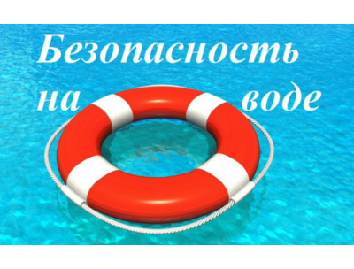

Водоемы являются опасными в любое время года. Летом они опасны при купании и пользовании плавательными средствами. Опасность чаще всего представляют сильное течение (в том числе подводное), глубокие омуты и подводные холодные ключи.

Помните:

- на Вас лежит ответственность за жизнь и здоровье Ваших детей в период летних каникул;

- о недопущении оставления детей без присмотра на воде и вблизи водоемов, а также в иных травмоопасных местах, представляющих угрозу жизни и здоровью детей.

Чтобы избежать непредвиденных ситуаций с детьми, убедительно просим Вас:

- разрешать купание на водоемах только в установленных местах и в вашем присутствии;

- когда ребенок в воде, не спускайте с него глаз, не отвлекайтесь – минута может обернуться трагедией;

- обязательно объясните детям, что они не должны купаться в одиночку, а также нырять в незнакомом месте;

- взрослый, который присматривает за купающимися детьми, должен сам уметь плавать, оказывать первую помощь;

- Не оставляйте детей без присмотра вблизи водоёмов;

- Обеспечьте безопасность пребывания детей вблизи водных объектов;

- Не позволяйте играть детям в опасных местах, где они могут упасть в воду;

- Не оставляйте ребенка одного в воде, даже если он находится в спасательном жилете или на него надет спасательный круг;

- Помните, что купание в необорудованных местах опасно для жизни и здоровья ваших детей!;

- Обязательно научите ребенка плавать, сделайте его пребывание в воде более безопасным;

- Не оставляйте детей без присмотра вблизи водоёмов, научите ребёнка не бояться звать на помощь, если он попал в беду;

- Не устраивайте во время купания шумные игры на воде и не разрешайте этого детям – это опасно!;

- Не поручайте присмотр за детьми при купании старшим братьям, сёстрам и малознакомым людям.

Помните! Только неукоснительное соблюдение мер безопасного поведения на воде может предупредить беду.